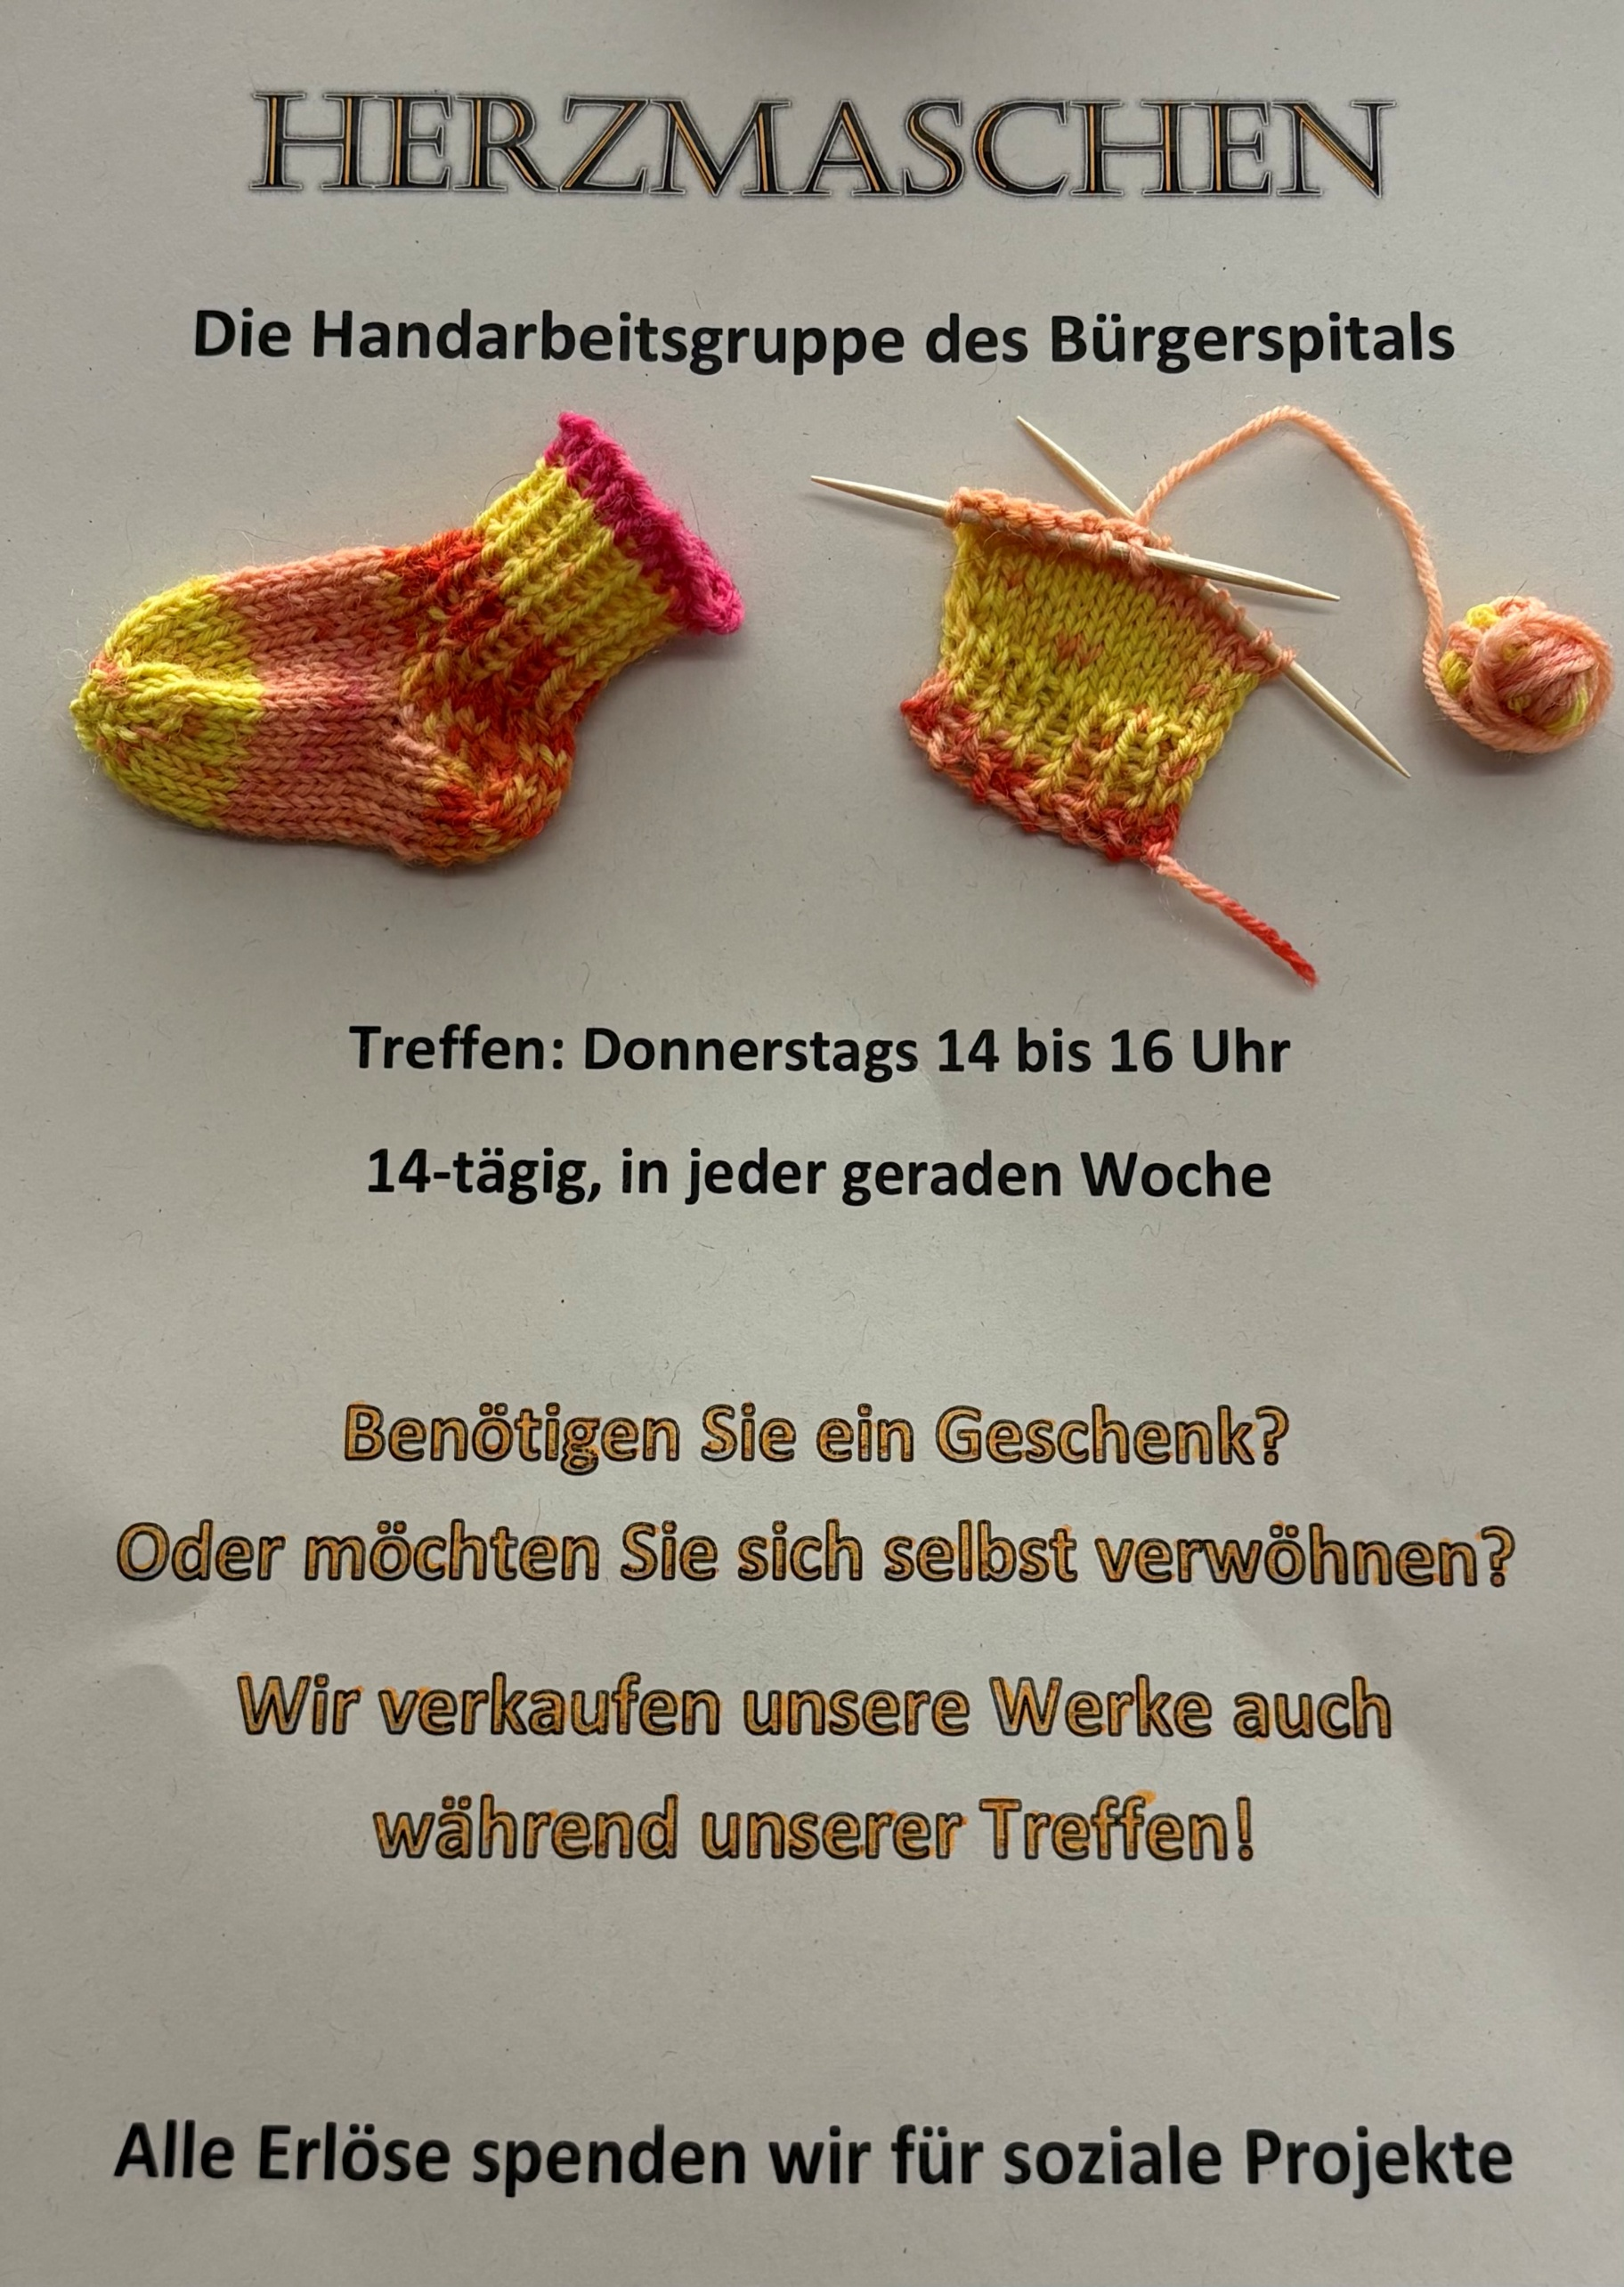
Kontakt Team Herzmaschen: 07361/ 9211937

